Методическая разработка
для детей раннего возраста с ОВЗ
Комплексное занятие в творческой мастерской
на тему: «Летнее настроение»

Выполнила: Кочетыгова А.Н.
Должность: воспитатель

Ухта 2023г
(мероприятие проводится 2-мя педагогами: воспитатель домашней комнаты- Кочетыгова А.Н., педагог изо студии- Пономарева Т.Н)
Цель: Расширение представлений детей о лете, его признаках, посредством коллективной творческой работы.
Задачи Образовательные: - Обогащать и расширять представления и знания детей о времени года лето;
- Познакомить детей с нетрадиционным способом рисования сирени – ватными палочками;
Воспитательные: - Создать положительный эмоциональный настрой на занятие в творческой мастерской;
- Воспитывать уважительное отношение к природе;
- Воспитывать усидчивость, аккуратность в работе, дружеские взаимоотношения.
Развивающие: - Развивать познавательные и творческие способности детей, память, внимание, воображение, речь;
- Развивать мелкую моторику рук.
Предварительная работа: Наблюдение с детьми за цветением сирени, цветов, деревьев. Беседа о признаках времени года – лето.
Оборудование: ватман с изображением веток сирени без цветов, бабочка на палочке, игрушка божьей коровки, заготовка на ватмане рисунка божьей коровки без кружков, цветы в корзинке на каждого ребенка, цветы картонные, картинки цветущей сирени, клеёнка, краска, ватные палочки, салфетки.
Ход развлечения
Вед.: - Здравствуйте, ребята! Сегодня мы пригласили вас в домашнюю комнату, чтобы вместе поиграть, узнать много нового и интересного, а вот кто нам в этом поможет, что за гость к нам спешит – отгадайте мою загадку:
Солнце припекает,
Цветы расцветают,
Бабочки порхают,
Ягоды поспевают,
Когда это бывает? (летом)
- Молодцы! Правильно! Это – Лето к нам спешит! Так давайте Лето встретим дружными аплодисментами!
(под песню о лете появляется Лето)
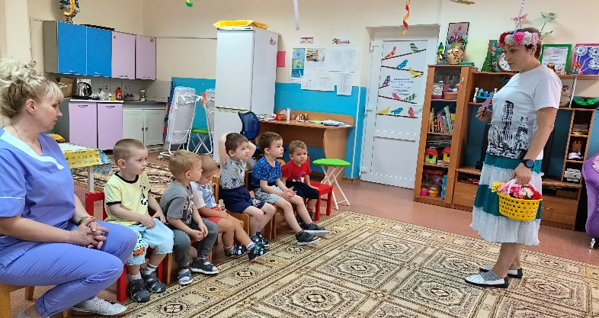
Лето: Здравствуйте ребята! Я целый год мечтало вас увидеть! Какие вы повзрослевшие, красивые! Конечно, я не с «пустыми» руками к вам пожаловало, у меня для вас летние загадки. Давайте посмотрим, всё ли вы обо мне знаете?
Загадка: Шевелилось у цветка
Аж 4 лепестка.
Мы сорвать их так хотели
А они вмиг улетели. (бабочка)
Лето: Конечно, это бабочка. Ой, посмотрите, она сама к нам прилетела. С каждым из вас поздороваться захотела. (Лето берёт бабочку на палочке и проносит возле ребят).
- Бабочка с утра до вечера летает с одного цветка на другой, собирает пыльцу, с её помощью цветы лучше и быстрее растут.
- А вы хотите не на долго стать бабочками и полетать с цветка на цветок? Сейчас под музыку мы будем порхать по залу и приседать на цветочек, затем снова летать и приседать.
Проводится упражнение «Бабочки и цветы» (после садятся на стулья)
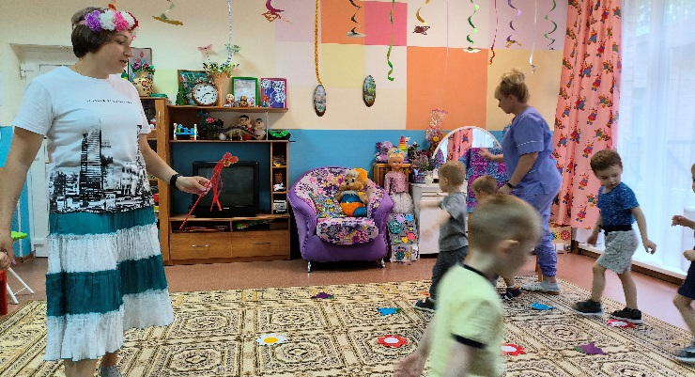
Лето: Прекрасно полетали! А теперь послушайте мою следующую загадку:
С листьев тлю она съедает,
Следить за садом помогает.
Вот она взлетает ловко.
Это – божия…. (коровка)
Лето: Молодцы! Правильно. Это божия коровка. Вот она какую пользу приносит, съедает вредителей, которые кушают листья. К нам прилетела сюда божия коровка, только у неё случилась большая беда, она потеряла свои чёрные пятнышки на спинке. Ей нужно помочь. А мы с вами сможем её помочь и вернуть чёрные пятнышки? (да)
- Тогда каждый из вас по очереди будет подходить и прикладывать пятнышко на спинку божией коровки.
Проводится творческое задание «Пятнышки для божией коровки»
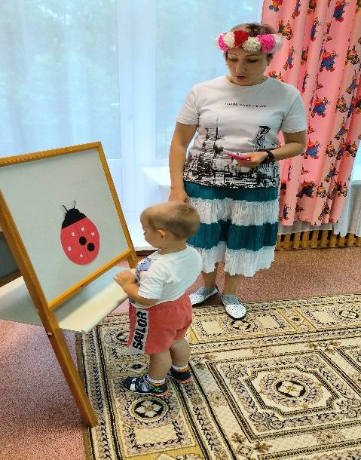
Лето: Какие же вы молодцы! Наша божия коровка снова сможет помогать цветам и говорит вам спасибо!
- Ребята, у меня для вас осталась последняя загадка:
Очищают воздух,
Создают уют,
На окнах зеленеют,
Летом все цветут. (цветы)
- Правильно. Это цветы. А какие цветы вы знаете? (ответы) Я для вас целую корзинку цветов принесла. Давайте с ними потанцуем!
(Дети выходят в круг, Лето раздаёт всем по цветку)
Исполняют танец с цветами.
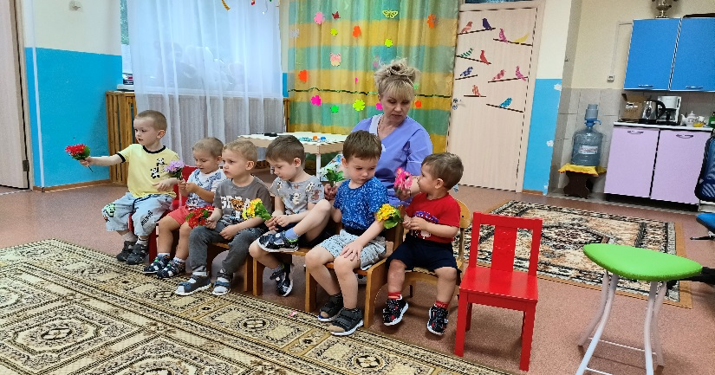
Вед.: Ребята, а цветут летом разные цветы, а вот какие, посмотрите на картинки.
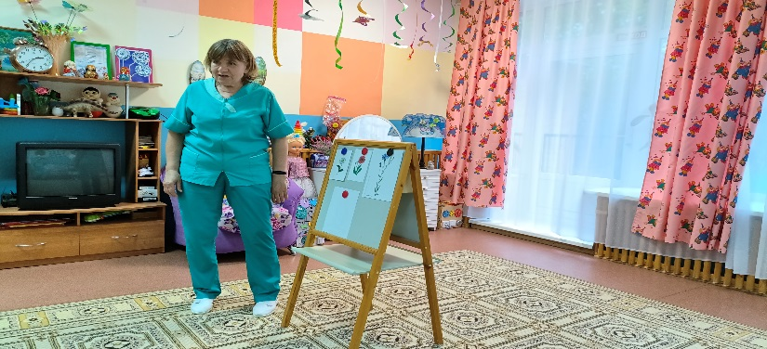
Вед.: А сейчас мы переместимся в творческую мастерскую и попробуем нарисовать одуванчики.
Проводится нетрадиционное рисование в творческой мастерской «Луг из одуванчиков» (рисование воздушными шариками и кисточками, способом тычка).
